LAB 8: HỆ THỐNG QUẢN LÝ CỬA HÀNG NƯỚC GIẢI KHÁT

1. GIỚI THIỆU HỆ THỐNG

1.1. Hoạt động nghiệp vụ cửa hàng nước giải khát
Cửa hàng lưu trữ và quản lý thông tin các nhãn hiệu (phân biệt bằng mã loại, tên loại) và các loại nước giải khát trực thuộc (lưu trữ bằng mã, tên, đơn vị tính). Hệ thống cũng ghi nhận thông tin nhà cung ứng bao gồm tên, địa chỉ và số điện thoại để phục vụ việc nhập hàng.
Khi cần bổ sung nguồn hàng, nhân viên cửa hàng liên hệ, lập và gửi đơn đặt hàng (ĐĐH) đến nhà cung ứng, trong đó ghi rõ ngày đặt hàng, ngày nhận hàng và số lượng đặt cụ thể. Việc giao hàng có thể chia làm tối đa 3 đợt cho mỗi đơn đặt hàng; mỗi đợt sẽ kèm theo một phiếu giao hàng ghi rõ ngày giao, số lượng chi tiết, số tiền phải trả và số đơn hàng được giao.
Khi khách đến mua hàng, nhân viên tiến hành kiểm tra số lượng tồn kho của các mặt hàng được yêu cầu. Nếu kho có đủ, khách sẽ được giao hàng ngay cùng hóa đơn tính tiền cần thanh toán. Nếu kho không đủ hàng, đối với khách quen, cửa hàng sẽ lập các phiếu hẹn theo hóa đơn đó để giao hàng thành nhiều đợt vào các ngày khác; mọi thông tin hóa đơn và phiếu hẹn đều được lưu trữ vào hệ thống để tra cứu.
Đối với việc thanh toán, khách vãng lai bắt buộc thanh toán hóa đơn và nhận hàng ngay tại cửa hàng. Đối với khách quen, cửa hàng cho phép trả chậm bằng cách lập phiếu ghi nợ. Phiếu ghi nợ ghi nhận chi tiết các thông tin: ngày lập phiếu, thông tin khách, số tiền nợ, ngày dự kiến trả, lý do nợ và thông tin nhân viên lập phiếu. Toàn bộ dữ liệu này được hệ thống ghi nhận và lưu trữ để quản lý chặt chẽ.

1.2. Yêu thống cầu hệ

1.2.1. Đầu vào - xử lý - xuất kết quả
Nhóm nghiệp vụ | Đầu vào | Xử lý chính | Xuất kết quả
Quản lý danh mục Nước giải khát (NGK) | Thông tin loại NGK (nhãn hiệu), thông tin chi tiết các mặt hàng NGK (tên, đơn vị tính...) | Ghi nhận thông tin, cập nhật kho, phân loại NGK theo nhà cung ứng | Danh sách mặt hàng NGK; danh mục nhà cung ứng
Đặt hàng nhà cung ứng | Nhu cầu NGK thiếu hụt, danh sách nhà cung ứng, số lượng đặt cụ thể | Lập đơn đặt hàng (ĐĐH); xác định ngày đặt và ngày nhận | Đơn đặt hàng (ĐĐH) gửi nhà cung ứng
Tiếp nhận & Giao hàng đợt | Phiếu giao hàng từ nhà cung ứng, số lượng thực giao, số tiền phải trả | Kiểm tra đợt giao (tối đa 3 đợt/1 ĐĐH); ghi nhận số lượng và tính tiền trả cho nhà cung ứng | Phiếu giao hàng lưu hệ thống; cập nhật tăng tồn kho
Bán hàng & Xuất kho | Yêu cầu mua hàng của khách (loại NGK, số lượng), loại khách (vãng lai/quen) | Kiểm tra tồn kho; lập hóa đơn tính tiền thanh toán; nếu thiếu kho thì lập phiếu hẹn giao nhiều đợt cho khách quen | Hóa đơn tính tiền; phiếu hẹn giao hàng (nếu thiếu kho)
Quản lý công nợ (Khách quen) | Hóa đơn chưa thanh toán đủ, thông tin khách quen, lý do nợ, ngày dự kiến trả | Nhân viên lập phiếu ghi nợ cho khách quen; cập nhật công nợ vào hệ thống | Phiếu ghi nợ của khách hàng

1.2.2. Phân loại công việc theo mẫu phân tích
Bộ phận/Actor | Công việc | Loại | Quy định liên quan
Nhân viên cửa hàng | Quản lý danh mục (nhãn hiệu, nước giải khát, nhà cung ứng, khách hàng). | Quản trị dữ liệu | Cập nhật chính xác thông tin thực tế.
Nhân viên cửa hàng | Lập đơn đặt hàng, nhận hàng/lập phiếu giao hàng từ nhà cung ứng. | Nghiệp vụ nhập hàng | Mỗi đơn đặt hàng (ĐĐH) được giao tối đa 3 đợt.
Nhân viên cửa hàng | Mua hàng/Bán hàng: Kiểm tra tồn kho, lập hóa đơn tính tiền. | Nghiệp vụ bán hàng | Khách vãng lai phải thanh toán ngay.
Nhân viên cửa hàng | Lập phiếu hẹn giao hàng (nếu thiếu hàng). | Theo dõi giao hàng | Chỉ áp dụng cho khách quen.
Nhân viên cửa hàng | Lập phiếu ghi nợ (cho trả chậm). | Quản lý công nợ | Chỉ áp dụng cho khách quen, phải ghi rõ lý do và ngày dự kiến trả.

1.2.3. Quy tắc nghiệp vụ
ID | Quy tắc
BR01 | Mỗi mặt hàng nước giải khát chỉ được nhập từ duy nhất một nhà cung ứng.
BR02 | Mỗi đơn đặt hàng (ĐĐH) gửi đến nhà cung ứng chỉ được giao trong vòng tối đa 3 đợt.
BR03 | Nếu kho không đủ số lượng hàng khách yêu cầu, việc lập "Phiếu hẹn giao hàng" nhiều đợt chỉ được phép áp dụng đối với khách quen.
BR04 | Đối với khách vãng lai, hệ thống bắt buộc thanh toán toàn bộ hóa đơn và giao hàng ngay tại cửa hàng, không cho phép hẹn giao hay ghi nợ.
BR05 | Việc cho phép trả chậm và lập "Phiếu ghi nợ" chỉ được áp dụng cho khách quen.
BR06 | Phiếu ghi nợ bắt buộc phải lưu thông tin: ngày lập phiếu, thông tin khách, số tiền nợ, ngày dự kiến trả, lý do nợ và mã nhân viên lập phiếu.

1.2.4. Yêu cầu chức năng và phi chức năng
Yêu cầu chức năng:
STT | Chức năng hệ thống | Mô tả
1 | Kiểm tra dữ liệu | Không để trống khóa chính/trường bắt buộc (Mã NGK, Mã hóa đơn...); kiểm tra số > 0 (Số lượng đặt, Số tiền nợ); ngày hợp lệ (ngày nhận hàng phải sau ngày đặt).
2 | Transaction (Giao dịch) | Các quy trình như: Tính tiền hóa đơn, cập nhật số lượng tồn kho (trừ kho khi bán, cộng kho khi nhận hàng) phải được thực hiện đồng thời, không để cập nhật dở dang.
3 | Thông báo trạng thái | Mọi thao tác lưu, xóa, cập nhật đơn hàng/hóa đơn phải báo thành công hoặc nguyên nhân từ chối (ví dụ: "Số lượng tồn kho không đủ").
4 | Tra cứu quan hệ | Dùng ComboBox cho các khóa ngoại (Mã nhãn hiệu, Mã nhà cung cấp, Mã khách hàng) để chọn; DataGridView hiển thị danh sách chi tiết (ví dụ: Chi tiết hóa đơn).
5 | Ngăn thao tác rủi ro | Khóa mã chính khi đang sửa; Khóa ngoại (FK) chặn xóa dữ liệu khách hàng/nhà cung ứng đã phát sinh nghiệp vụ (đã có hóa đơn, đơn đặt hàng).
Yêu cầu phi chức năng:
Tiêu chuẩn | Yêu cầu
Tiện dụng | Bố cục theo đúng nghiệp vụ; tên control nhất quán; thao tác chính gần dữ liệu liên quan.
Hiệu quả | Truy vấn có điều kiện; chỉ tải dữ liệu cần dùng; transaction cho cập nhật nhiều bảng.
Tiến hóa | Tách UI - Service - Data để thay quy định mà giảm ảnh hưởng Form.
Tương thích | Visual Studio 2022, .NET Framework (C# WinForms), Oracle Database, thư viện Oracle.ManagedDataAccess.

2. CÂU HỎI

1) Hãy xác định các Actor và các Use Case tổng quát có trong mô tả trên. Sử dụng StarUML, vẽ Use Case Diagram tổng quát cho toàn bộ quy trình hoạt động của hệ thống. Mô hình đảm bảo cho phép quản lý toàn bộ các loại thực thể và các xử lý cần thiết liên quan đến các loại thực thể. Lưu file bài làm và mô hình với tên phù hợp.

1.1 Các tác nhân (Actor):
- Nhân viên cửa hàng: Đây là Actor chính của hệ thống, thực hiện các thao tác như liên hệ lập đơn đặt hàng với nhà cung ứng. Nhân viên cũng là người kiểm tra kho, lập hóa đơn, lập phiếu hẹn giao hàng và lập phiếu ghi nợ cho khách.
- Khách hàng: Người trực tiếp đến mua nước giải khát tại cửa hàng. Actor này có thể được chia thành hai Actor con (sử dụng quan hệ Generalization trong UML) là Khách vãng lai (thanh toán và nhận hàng ngay) và Khách quen (có thể nhận hàng nhiều đợt và được phép trả chậm).
- Nhà cung ứng: Đơn vị nhận đơn đặt hàng từ cửa hàng, giao nước giải khát tối đa 3 đợt mỗi đơn và gởi kèm phiếu giao hàng.

1.2 Các Use Case:
- Nhóm Quản lý danh mục (Thực thể):
+ Quản lý nhãn hiệu: Hệ thống cần phân biệt các nhãn hiệu bằng mã loại và tên loại riêng.
+ Quản lý nước giải khát: Lưu trữ thông tin nước giải khát bao gồm mã, tên và đơn vị tính.
+ Quản lý nhà cung ứng: Liên hệ và lưu trữ tên, địa chỉ, số điện thoại của nhà cung ứng.
+ Quản lý khách hàng: Lưu trữ thông tin của khách hàng (đặc biệt là khách quen) để phục vụ cho việc lập phiếu hẹn và phiếu ghi nợ.
- Nhóm Nghiệp vụ Nhập hàng:
+ Lập đơn đặt hàng: Nhân viên ghi rõ ngày đặt, ngày nhận và số lượng cụ thể trên đơn để gởi nhà cung ứng.
+ Nhận hàng / Lập phiếu giao hàng: Cập nhật thông tin từ phiếu giao hàng của nhà cung ứng gồm ngày giao, số lượng mặt hàng, số tiền phải trả và số đơn hàng được giao.
- Nhóm Nghiệp vụ Bán hàng:
+ Mua hàng / Bán hàng: Chức năng tổng quát khi khách đến mua. Trong đó sẽ bao gồm (quan hệ <<include>>) chức năng Kiểm tra tồn kho để xem số lượng mặt hàng NGK có đủ đáp ứng yêu cầu không.
+ Lập hóa đơn: Cấp cho khách khi số lượng hàng trong kho đủ để giao ngay.
+ Lập phiếu hẹn giao hàng: Xảy ra (quan hệ <<extend>>) khi không đủ hàng trong kho và đối tượng là khách quen cần giao thành nhiều đợt.
+ Lập phiếu ghi nợ: Xảy ra (quan hệ <<extend>>) khi khách quen chọn hình thức trả chậm, phiếu lưu thông tin ngày lập, khách hàng, số tiền nợ, ngày dự kiến trả và lý do.

1.3 Use Case Diagram:
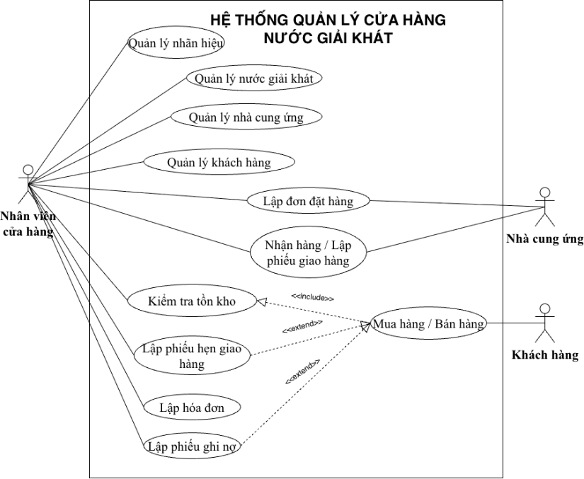

2) Hãy xác định các Class cùng các thuộc tính, phương thức tương ứng. Chỉ định ID cho thuộc tính của từng Class.
- Class NhanHieu (Nhãn hiệu)
+ Thuộc tính: maLoai (ID), tenLoai.
+ Phương thức: themNhanHieu(), capNhatNhanHieu(), xoaNhanHieu().
- Class NuocGiaiKhat (Nước giải khát)
+ Thuộc tính: maNGK (ID), tenNGK, donViTinh, soLuongTon.
+ Phương thức: themNGK(), capNhatThongTin(), kiemTraSoLuongKho().
- Class NhaCungUng (Nhà cung ứng)
+ Thuộc tính: maNCU (ID), tenNCU, diaChi, soDienThoai.
+ Phương thức: themNCU(), capNhatThongTin(), layThongTinNCU().
- Class NhanVien (Nhân viên)
+Thuộc tính: maNV (ID), tenNV. (Thuộc tính ID suy ra từ yêu cầu lưu "thông tin của nhân viên lập phiếu").
+ Phương thức: lapDonDatHang(), lapHoaDon(), lapPhieuGhiNo().
- Class KhachHang (Khách hàng)
+ Thuộc tính: maKH (ID), tenKH, loaiKhach (Quen / Vãng lai).
+ Phương thức: themKhachHang(), capNhatThongTin().
- Class DonDatHang (Đơn đặt hàng)
+ Thuộc tính: maDDH (ID), ngayDatHang, ngayNhanHang.
+ Phương thức: taoDonDatHang(), capNhatTrangThaiGiao().
- Class PhieuGiaoHang (Phiếu giao hàng)
+ Thuộc tính: maPhieuGiao (ID), ngayGiao, soTienPhaiTra, dotGiaoHang (tối đa 3 đợt).
+ Phương thức: taoPhieuGiao(), tinhTienPhaiTra().
- Class HoaDon (Hóa đơn)
+ Thuộc tính: maHoaDon (ID), ngayLap, tongTienThanhToan.
+ Phương thức: taoHoaDon(), tinhTongTien().
- Class PhieuHen (Phiếu hẹn giao hàng)
+ Thuộc tính: maPhieuHen (ID), ngayHenGiao.
+ Phương thức: taoPhieuHen(), capNhatTrangThai().
- Class PhieuGhiNo (Phiếu ghi nợ)
+ Thuộc tính: maPhieuNo (ID), ngayLapPhieu, soTienNo, ngayDuKienTra, lyDoNo.
+ Phương thức: taoPhieuNo(), capNhatTrangThaiTraNo()

3) Tìm mối liên kết giữa các Class. Dùng StarUML vẽ Class Diagram, chú ý các ký hiệu thích hợp cùng bản số tương ứng (nếu có).

3.1 Mối liên hệ giữa các class:
Nhóm Quản lý Hàng hóa:
- NhanHieu (1) — (1..*) NuocGiaiKhat: Một nhãn hiệu có từ một đến nhiều nước giải khát. Một nước giải khát chỉ thuộc về một nhãn hiệu duy nhất.
- NhaCungUng (1) — (1..*) NuocGiaiKhat: Theo mô tả, "Mỗi loại (NGK) chỉ được nhập từ một nhà cung ứng". Một nhà cung ứng có thể cung cấp nhiều loại NGK.
Nhóm Nhập hàng:
- NhanVien (1) — (0..*) DonDatHang: Nhân viên lập đơn đặt hàng.
- NhaCungUng (1) — (0..*) DonDatHang: Đơn đặt hàng được gửi cho nhà cung ứng.
- DonDatHang (1) — (1..3) PhieuGiaoHang: Theo mô tả, "Mỗi ĐĐH có thể giao tối đa 3 đợt", mỗi đợt tương ứng 1 phiếu giao hàng.
Nhóm Bán hàng và Công nợ:
- NhanVien (1) — (0..*) HoaDon và NhanVien (1) — (0..*) PhieuGhiNo: Nhân viên là người lập các chứng từ này.
- KhachHang (0..1) — (1..*) HoaDon: Khách hàng thực hiện mua hàng và nhận hóa đơn (Khách vãng lai có thể không lưu mã, nên bản số phía KH là 0..1).
- KhachHang (1) — (0..*) PhieuGhiNo: Phiếu ghi nợ lưu thông tin của khách quen.
- HoaDon (1) — (0..*) PhieuHen: Phiếu hẹn giao hàng được lập dựa trên hóa đơn khi kho không đủ hàng.

3.2 Class Diagram:
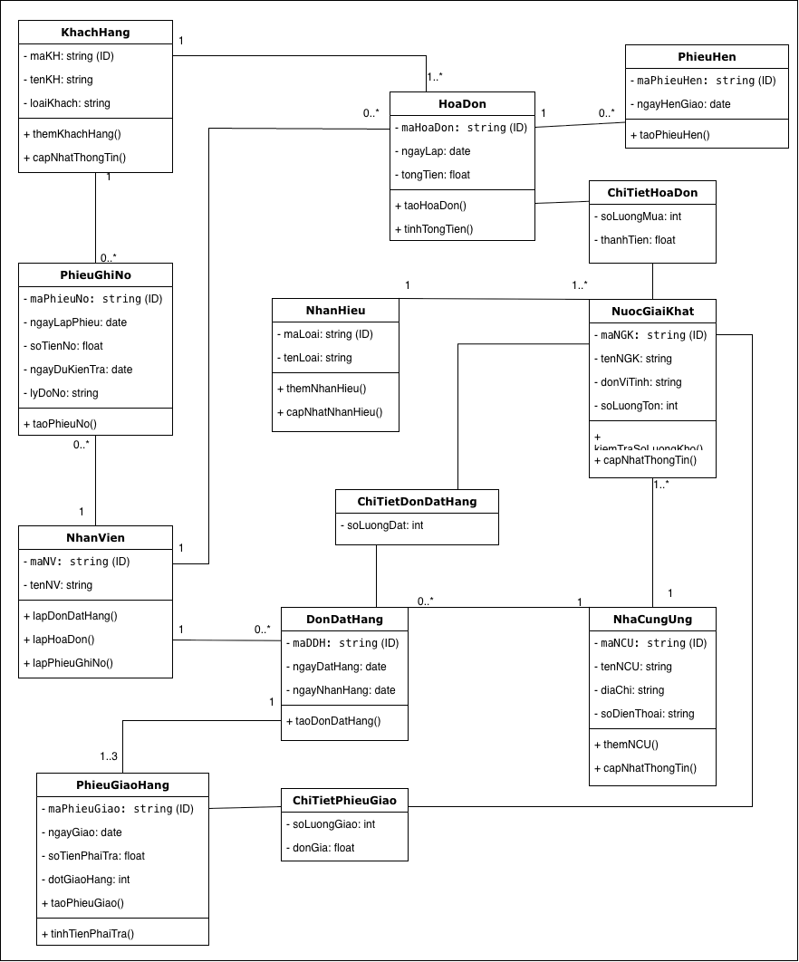

4) Vẽ Use Case Diagram phân rã chi tiết hoạt động từ lúc khách đặt mua cho đến khi cửa hàng giao đầy đủ nước giải khát.
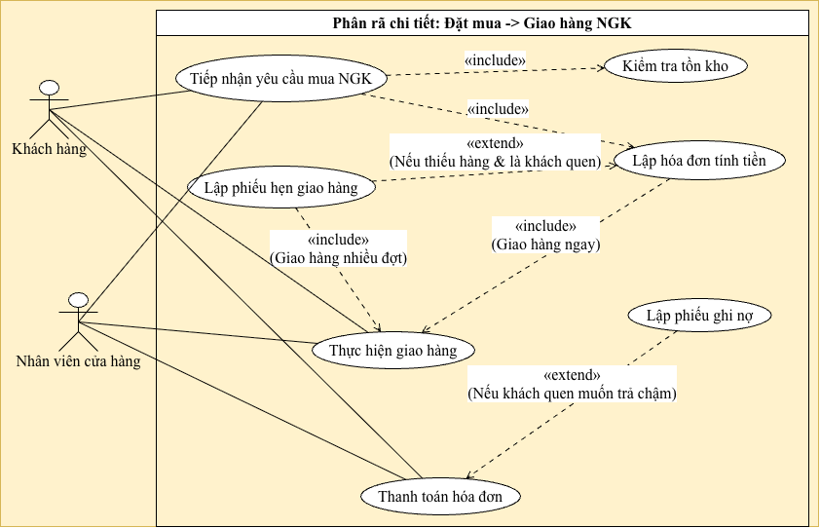

5) Vẽ Activity Diagram cho Câu 4 ở trên. Lưu lại mô hình với tên file phù hợp.
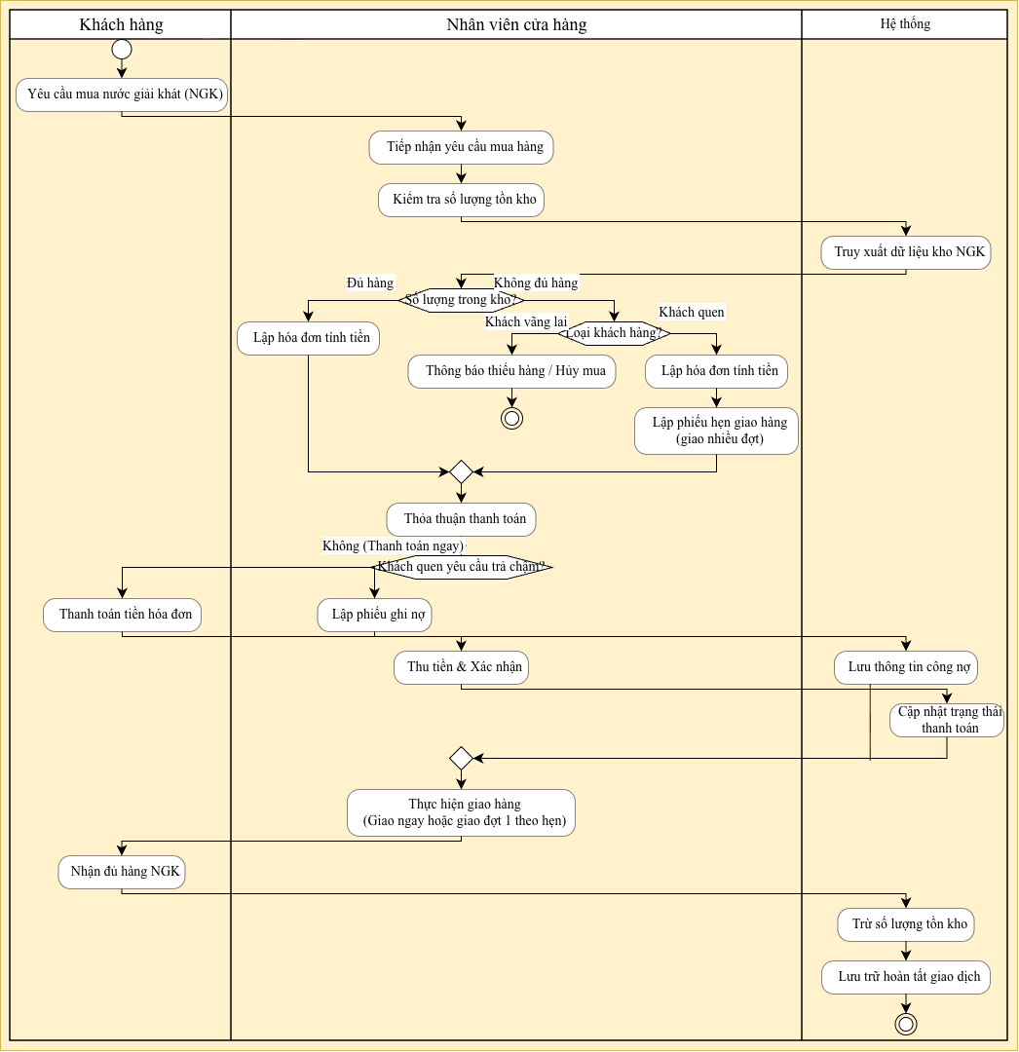

6. Vẽ Sequence Diagram cho nghiệp vụ “Lập Phiếu ghi nợ” cho các khách quen theo mô tả trên.
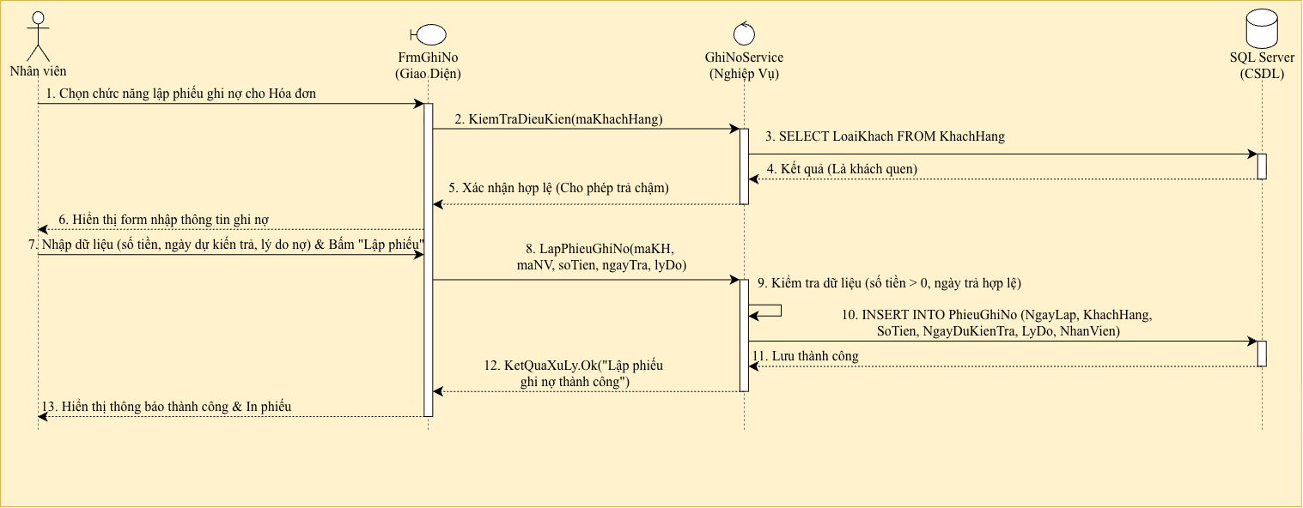

3. THIẾT KẾ CƠ SỞ DỮ LIỆU

3.1 ERD
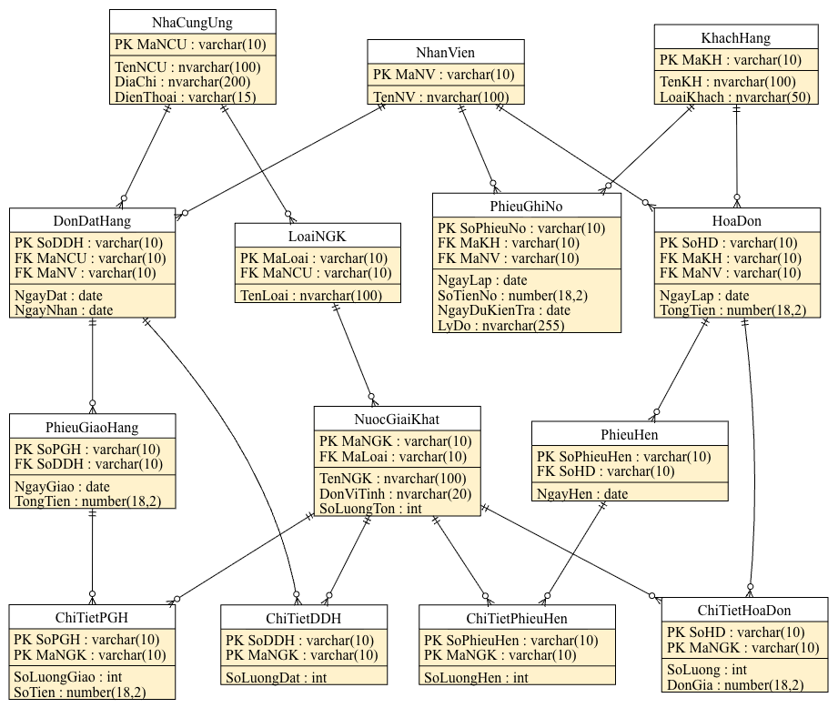

3.2 Danh sách các bảng
Bảng | Khóa chính | Vai trò
NhaCungUng | MaNCU | Quản lý danh mục và thông tin liên hệ của các nhà cung ứng.
LoaiNGK | MaLoai | Lưu trữ danh mục các loại (nhãn hiệu) nước giải khát.
NuocGiaiKhat | MaNGK | Quản lý thông tin chi tiết, đơn vị tính và số lượng tồn kho của từng mặt hàng nước giải khát.
NhanVien | MaNV | Lưu trữ thông tin của nhân viên làm việc tại cửa hàng.
KhachHang | MaKH | Quản lý thông tin khách hàng, giúp phân biệt khách quen và khách vãng lai.
DonDatHang | SoDDH | Lưu trữ thông tin tổng quát của các đơn đặt hàng được gửi cho nhà cung ứng.
ChiTietDDH | SoDDH, MaNGK | Ghi nhận chi tiết số lượng mặt hàng nước giải khát cần đặt trong mỗi đơn đặt hàng.
PhieuGiaoHang | SoPGH | Quản lý thông tin của các đợt giao hàng từ nhà cung ứng (tối đa 3 đợt/1 đơn hàng).
ChiTietPGH | SoPGH, MaNGK | Ghi nhận chi tiết số lượng thực giao và số tiền phải trả cho từng mặt hàng trong đợt giao.
HoaDon | SoHD | Lưu trữ thông tin hóa đơn tính tiền bán hàng cho khách.
ChiTietHoaDon | SoHD, MaNGK | Quản lý chi tiết các mặt hàng, số lượng và đơn giá mà khách hàng đã mua trong hóa đơn.
PhieuHen | SoPhieuHen | Quản lý thông tin hẹn giao hàng (nhiều đợt) cho khách quen trong trường hợp kho không đủ hàng.
ChiTietPhieuHen | SoPhieuHen, MaNGK | Ghi nhận chi tiết số lượng các mặt hàng còn nợ lại và cần giao theo phiếu hẹn.
PhieuGhiNo | SoPhieuNo | Quản lý thông tin công nợ, số tiền trả chậm, lý do nợ và ngày dự kiến trả của khách quen.

4. THIẾT KÊ GIAO DIỆN

4.1 FrmMain
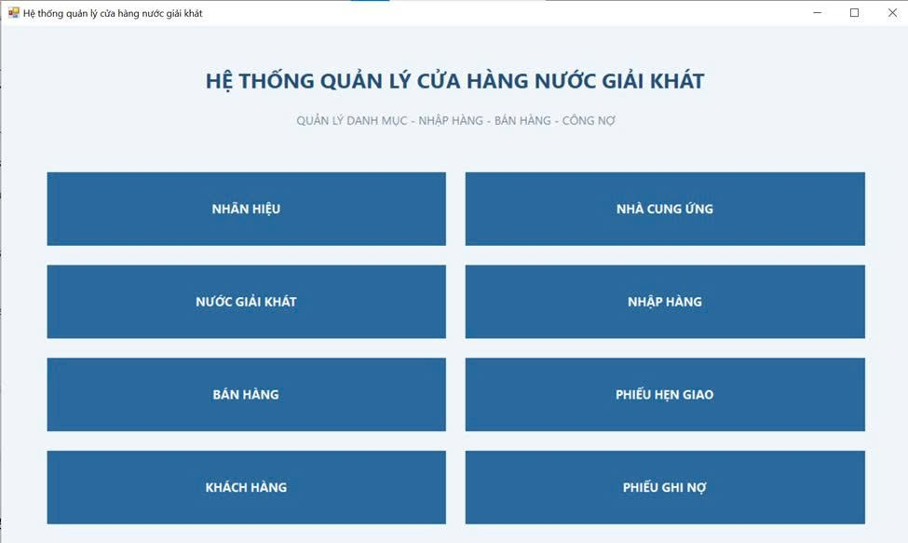

4.2 FrmPhieughino
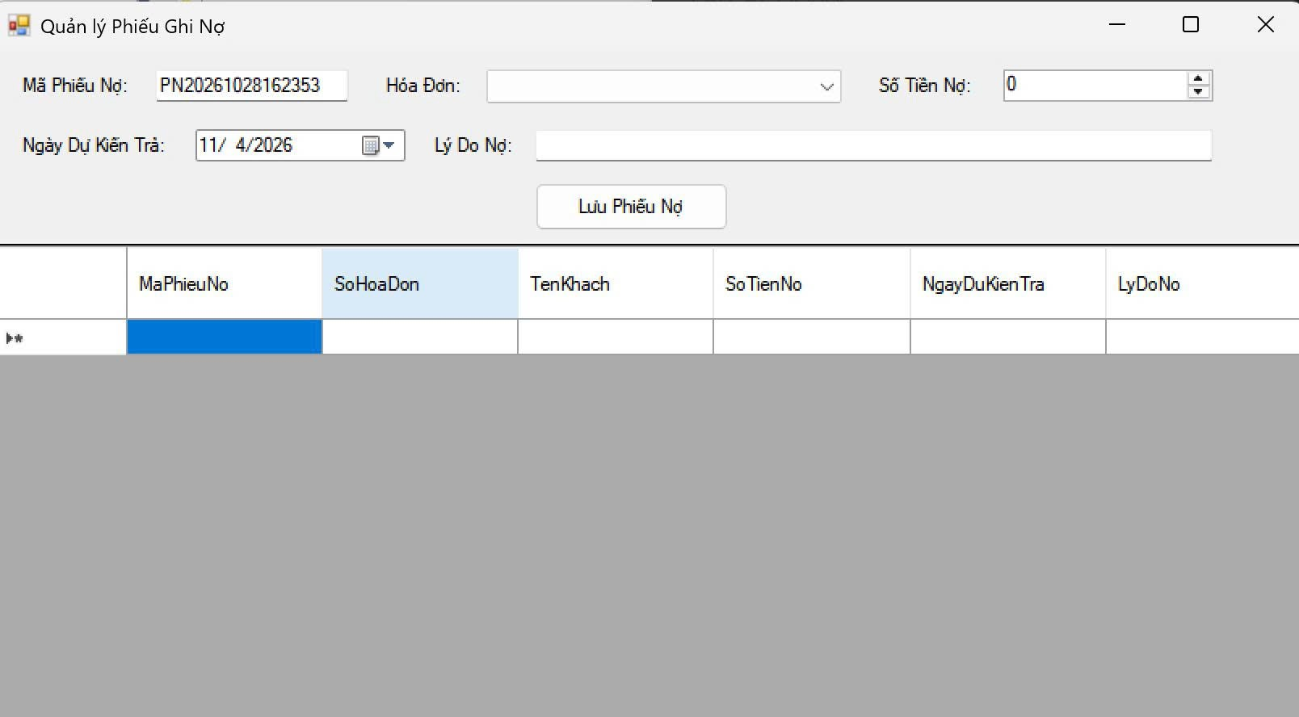

5. KIỂM THỬ TỔNG THỂ
TC | Điều kiện (Đầu vào) | Thao tác | Kết quả mong đợi
TC01 | Số lượng mặt hàng đặt hợp lệ (>0), chọn đúng nhà cung ứng. | Lập Đơn đặt hàng (ĐĐH) | Thành công; lưu thông tin ngày đặt, ngày nhận và chi tiết số lượng đặt hàng.
TC02 | Đơn đặt hàng đã được giao đủ 3 đợt, tiếp tục lập đợt giao thứ 4. | Lập Phiếu giao hàng | Hệ thống từ chối (vi phạm quy tắc mỗi ĐĐH giao tối đa 3 đợt).
TC03 | Số lượng NGK trong kho không đủ, người mua là "Khách quen". | Lập Hóa đơn bán hàng | Thành công; hệ thống tự động yêu cầu/cho phép lập "Phiếu hẹn" để giao thành nhiều đợt.
TC04 | Số lượng NGK trong kho không đủ, người mua là "Khách vãng lai". | Lập Hóa đơn bán hàng | Cảnh báo thiếu hàng và từ chối bán (hoặc yêu cầu giảm số lượng mua).
TC05 | Khách quen có nhu cầu trả chậm, số tiền nợ hợp lệ, có ngày hẹn trả. | Lập Phiếu ghi nợ | Thành công; hệ thống tự động cập nhật công nợ cho khách hàng.
TC06 | Nhập số lượng mua hàng hoặc số lượng đặt hàng âm hoặc bằng 0. | Lập Hóa đơn / Lập ĐĐH | Hệ thống từ chối do vi phạm điều kiện bắt buộc (số lượng > 0).
TC07 | Tiếp nhận đợt giao hàng từ nhà cung ứng hợp lệ. | Lưu Phiếu giao hàng | Thành công; tự động TĂNG số lượng tồn kho của các mặt hàng NGK tương ứng.
TC08 | Giao hàng thành công cho khách mua trực tiếp tại cửa hàng. | Thanh toán và xuất kho | Thành công; tự động TRỪ số lượng tồn kho của các mặt hàng NGK trong hóa đơn.
TC09 | Lập phiếu ghi nợ hoặc phiếu hẹn giao hàng nhưng chọn sai đối tượng. | Lập Phiếu ghi nợ / Phiếu hẹn | Hệ thống báo lỗi/từ chối do vi phạm quy tắc (chỉ áp dụng cho Khách quen, không áp dụng Khách vãng lai).
TC10 | Đầy đủ thông tin hóa đơn, kho đủ hàng, đơn giá hợp lệ. | Lập Hóa đơn tính tiền | Thành công; tổng hợp chính xác số tiền cần thanh toán và cập nhật trạng thái đã giao dịch.

6. TOÀN BỘ YÊU CẦU -> THIẾT KẾ -> CODE
Yêu cầu | UML / Form | Service | Bảng CSDL | Test
Quản lý danh mục NGK & Nhà cung ứng | UC Quản lý danh mục / FrmDanhMuc | DanhMuc  Service | NhanHieu, NuocGiaiKhat, NhaCungUng | TC01, TC02
Lập đơn đặt hàng & Nhận giao hàng | UC Quản lý nhập hàng / FrmNhapHang | NhapHang  Service | DonDatHang, PhieuGiaoHang, NuocGiaiKhat, NhaCungUng | TC03, TC04, TC05
Xử lý bán hàng & Lập phiếu hẹn (nếu thiếu) | UC Quản lý bán hàng / FrmBanHang | BanHang  Service | KhachHang, HoaDon, PhieuHen, NuocGiaiKhat | TC06, TC07
Thanh toán hóa đơn & Lập phiếu ghi nợ | UC Quản lý công nợ / FrmGhiNo | CongNo  Service | KhachHang, HoaDon, PhieuGhiNo, NhanVien | TC08, TC09, TC10

